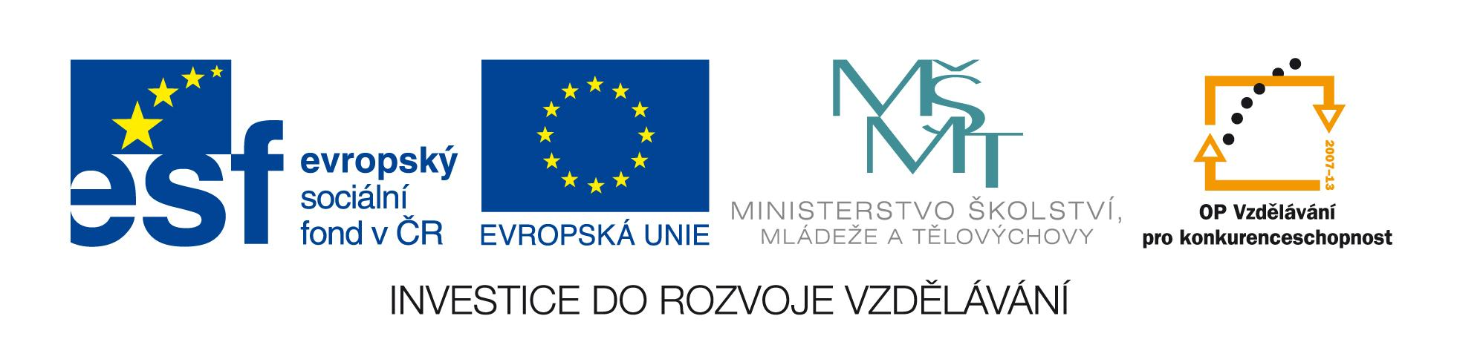

OZNÁMENÍ O VYHLÁŠENÍ VEŘEJENÉ ZAKÁZKY FORMOU ELEKTRONICKÉHO TRŽIŠTĚ

**Zadavatel:** Národní institut dětí a mládeže Ministerstva školství, mládeže a tělovýchovy

se sídlem Sámova 3, 101 00 Praha 10

IČ: 00022217

zastoupený Mgr. Jiřím Veverkou, ředitelem

**Název zakázky:** Dodávka počítačové a multimediální techniky

Evidenční číslo zakázky: 46/11/23

Předpokládaná hodnota zakázky: 1 057 200,-- Kč bez DPH

Vyhlášení zakázky: 06. 05. 2011

Lhůta pro podávání nabídek: do 30. 05. 2011 do 12:00 hodin

Zakázka bude vyhlášena pomocí elektronického tržiště  - <http://new.allytrade.cz>

Veřejná zakázka je společná pro celý Národní institut dětí a mládeže, včetně projektu IPn Klíče pro život, registrační číslo projektu CZ.1.07/4.1.00/06.0011.